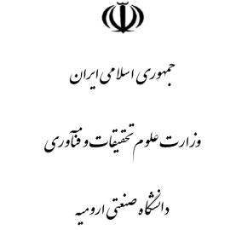
بسمه تعالي

فرم معرفی به خوابگاه

از اموردانشجویی/امور خوابگاهها
به مسئول خوابگاه ............................

بدینوسیله آقای/خانم ................................... به شماره دانشجویی ............................ جهت اسکان در اتاق ................ آن خوابگاه معرفی میگردد این معرفی نامه از تاریخ صدور یک هفته اعتبار داشته و ظرف این مدت کارت شناسایی خوابگاه صادر خواهد شد . لطفا نتیجه را به این معاونت اطلاع دهید .
آقای/خانم .................................... در اتاق .................... اسکان داده شد.
یا برای سایر اقدامات عیناً عودت داده می شود .

باتشکر
امورخوابگاهها

اروميه اول جاده بند، كد پستي 93187- 57166 صندوق پستي 419-57155
تلفن: 81-3554180-0441 نمابر: 3554184- 0441
آدرس پست الكترونيكي دانشگاه : Info@uut.ac.ir
D04شماره فرم:
بسمه تعالي

فرم معرفی به خوابگاه

از اموردانشجویی/امور خوابگاهها
به مسئول خوابگاه ............................

بدینوسیله آقای/خانم ................................... به شماره دانشجویی ............................ جهت اسکان در اتاق ................ آن خوابگاه معرفی میگردد این معرفی نامه از تاریخ صدور یک هفته اعتبار داشته و ظرف این مدت کارت شناسایی خوابگاه صادر خواهد شد . لطفا نتیجه را به این معاونت اطلاع دهید .
آقای/خانم .................................... در اتاق .................... اسکان داده شد.
یا برای سایر اقدامات عیناً عودت داده می شود .

باتشکر
امورخوابگاهها

اروميه اول جاده بند، كد پستي 93187- 57166 صندوق پستي 419-57155
تلفن: 81-3554180-0441 نمابر: 3554184- 0441
آدرس پست الكترونيكي دانشگاه : Info@uut.ac.ir
تاريخ: ..........................
شماره : ..........................
پيوست: .........................
D04شماره فرم:
تاريخ: ..........................
شماره : ..........................
پيوست: .........................

